VI. Оценка точности измерений:  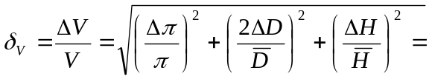  ΔV = δ_{V} . V = …………………………  VII.Окончательный результат:  V=(V± ΔV) = (…………………….±………………………….) мм³ | Сибирский государственный аэрокосмический  университет имени ак. М.Ф. Решетнева  (СибГАУ)  Кафедра физики  ЛАБОРАТОРНАЯ РАБОТА №1  Определение объема цилиндра  и расчет погрешностей измерения  Выполнили студенты гр. ________  ______________________________  ______________________________  Принял преподаватель ________  ______________________________

I. Оборудование: штангенциркуль, цилиндр  II. Цель работы: требуется определить объем цилиндра по результатам прямых измерений диаметра D и высоты H.  III. Измерения:  ΔН _{сист .}=……., мм; ΔD_{сист} =…………, мм | IV. Расчет погрешностей:  Средняя квадратичная случайная погрешность:  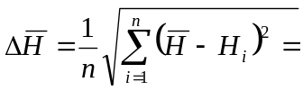…  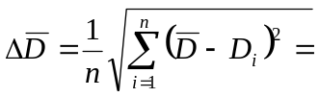…  Полные погрешности:  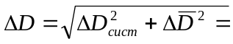…  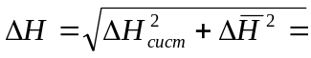…  Окончательный результат измерений D и H:  D = (+ ΔD) = (………………±……………. ) мм  H = ( + ΔН) = (………………±…………….) мм  V. Вычисление среднего значения объема  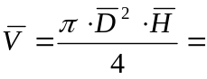…
  Измеряемая величина | Номер измерения |  |  |  |  | Вычисляемые величины
  Измеряемая величина | 1 | 2 | 3 | 4 | 5 | Вычисляемые величины
  H _{I}, мм |  |  |  |  |  | 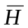= ………., мм
  ΔH _{I} =│( -Hi)│, мм
  (-Н_{i})², мм² |  |  |  |  |  | 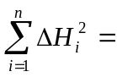.,мм²
  D_{i,} мм |  |  |  |  |  | 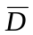=………,мм
  ΔDi = │( -D_{i})│, мм
  │( -D_{i})²│, мм² |  |  |  |  |  | 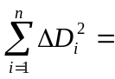…, мм²

